ФИНАНСОВЫЙ УПРАВЛЯЮЩИЙ
Новицкая Наталия Владимировна
ИНН 525405496400, 603163, Н. Новгород, ул. Родионова, д.197, корпус 2, пом.7
Тел. +7-908-155-54 04 , е-mail: novitskaya_nv@mail.ru

21.04.2022г. г. Нижний Новгород

Опись имущества должника
Решением Арбитражного суда Нижегородской области по делу № А43-35905/2021 от 11 января 2022 года, Голованов Константин Владимирович: 15.07.1993 г.р., паспорт серия 68 12 761163, выдан Отделением УФМС России по Тамбовской области в Рассказовском районе, код подразделения 680-006, дата выдачи 18.07.2013 г., зарегистрирован по адресу: 607185 Нижегородская обл., г. Саров, ул.Маяковского, д. 17, кв. 85, СНИЛС 150-099-304 42, ИНН 682805540401, признан несостоятельным (банкротом). Введена процедура реализации имущества сроком до 30.06.2022 года, финансовым управляющим назначена Новицкая Наталия Владимировна (член Ассоциации «Дальневосточная межрегиональная саморегулируемая организация профессиональных арбитражных управляющих» (680020, г. Хабаровск, пер. Доступный, д. 13, оф. 6, ОГРН 1032700295099, ИНН 2721099166)
В соответствии с п. 8 ст. 213.9 ФЗ «О несостоятельности (банкротстве)», финансовый управляющий обязан принимать меры по выявлению имущества гражданина и обеспечению сохранности этого имущества.
В ходе проведения инвентаризации имущества должника было выявлено следующее имущество, включенное в конкурсную массу Голованова Константина Владимировича, являющееся предметом залога ПАО «Сбербанк», и подлежащее реализации:

№ п/п | Наименование имущества | Характеристики, описание
1. | Жилое помещение (квартира) | Кадастровый номер: 13:60:0010014:3574  Адрес: Нижегородская обл., г. Саров, ул. Маяковского, д. 17, кв. 85.  Площадь: 50.5 кв. м.  Вид права: Собственность  Дата государственной регистрации 01.08.2018.  Основание государственной регистрации: Договор купли-продажи от 26.07.2018г.  Кадастровая стоимость объекта 1 670 174 рублей.

Фотографии квартиры: Нижегородская обл., г. Саров, ул. Маяковского, д. 17, кв. 85
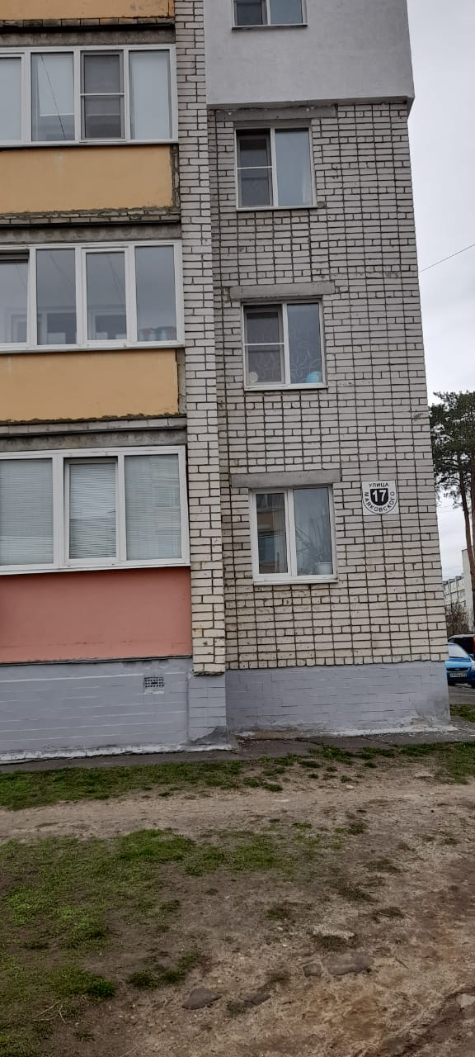
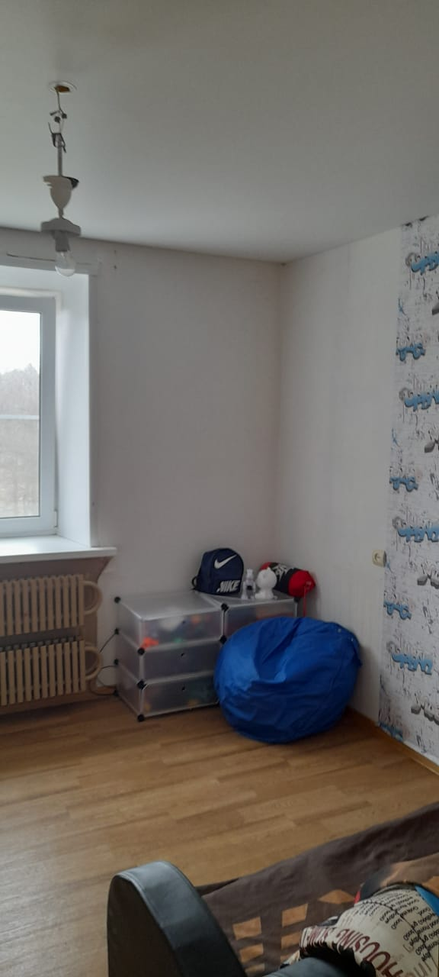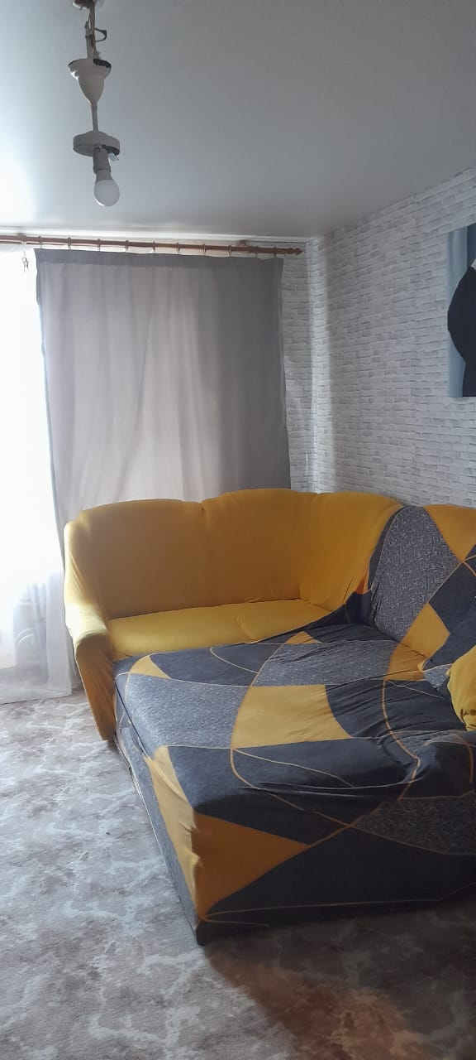

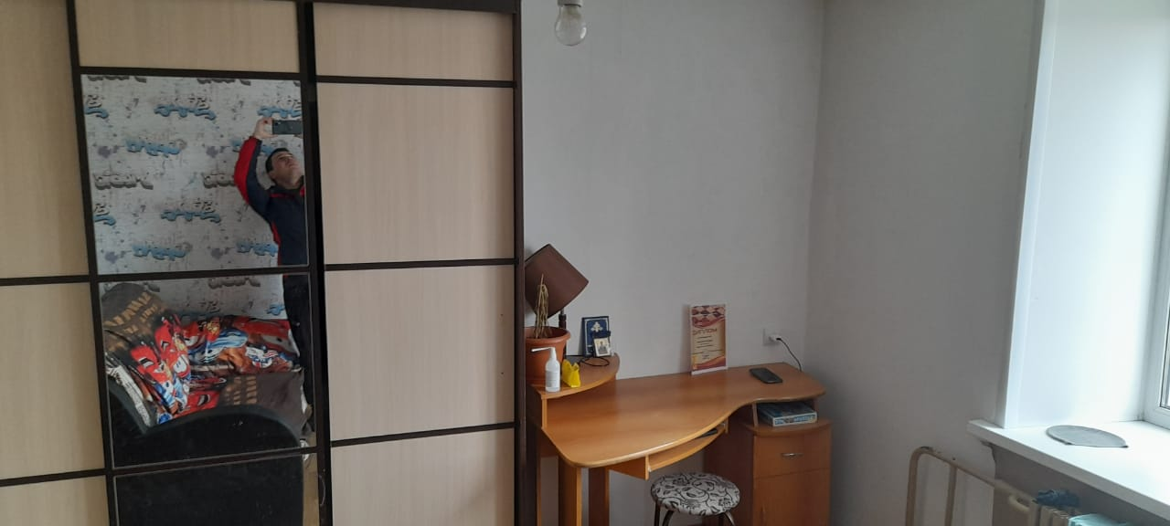
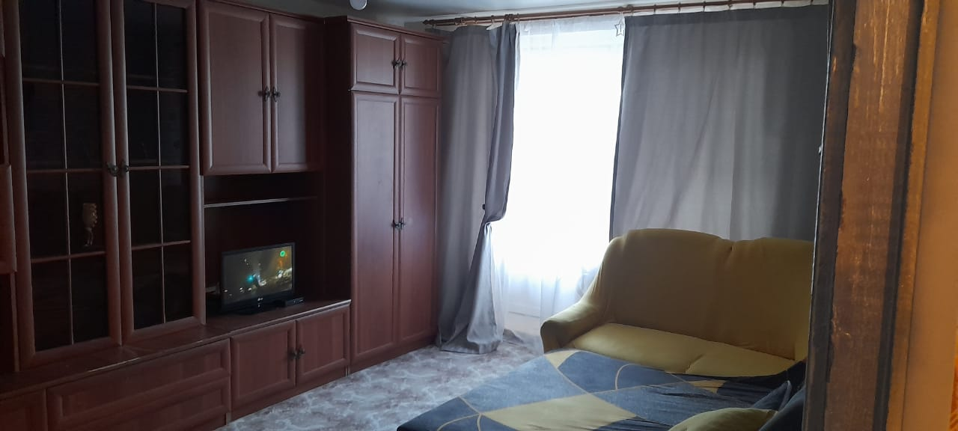
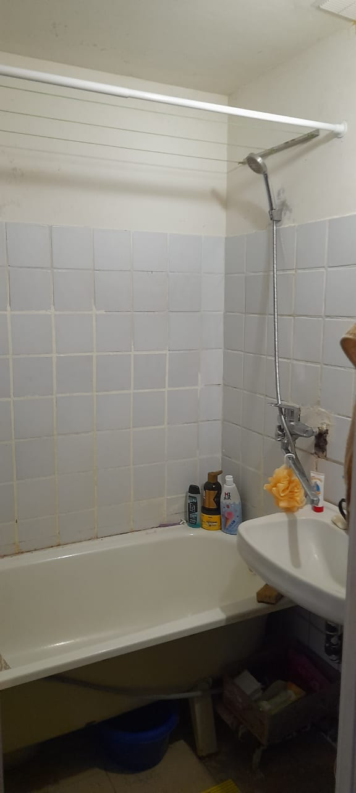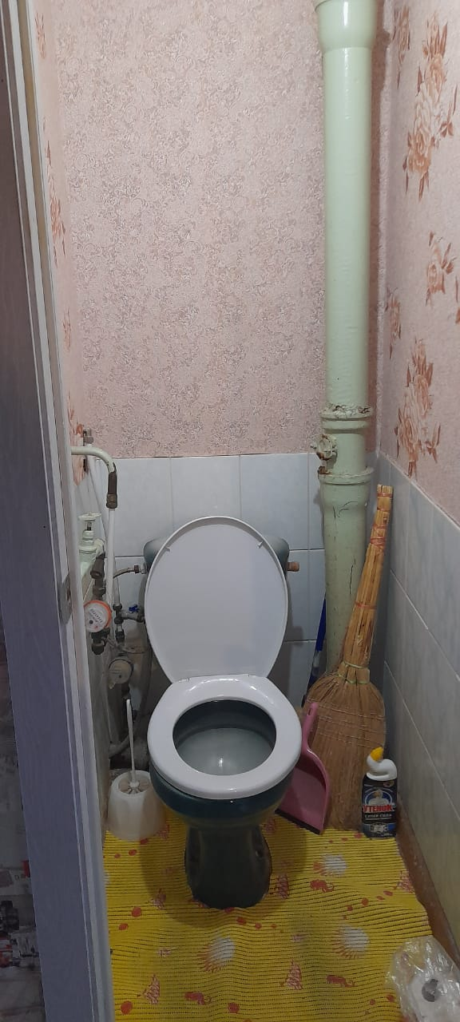

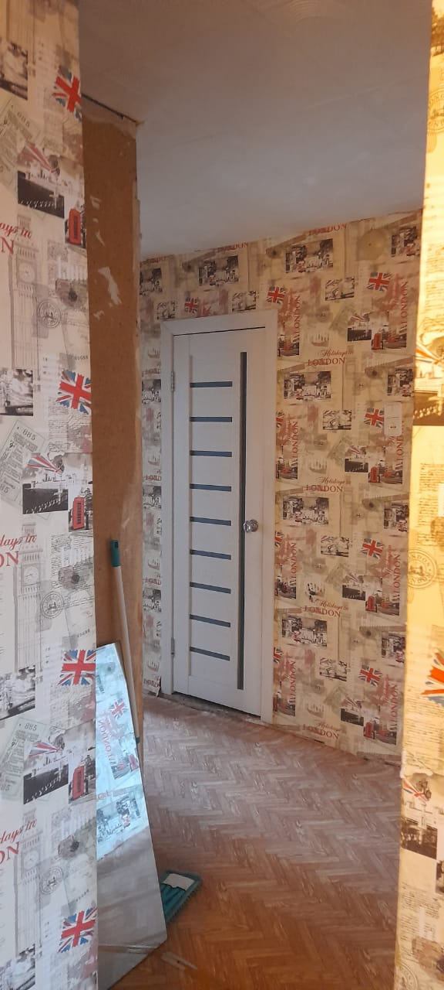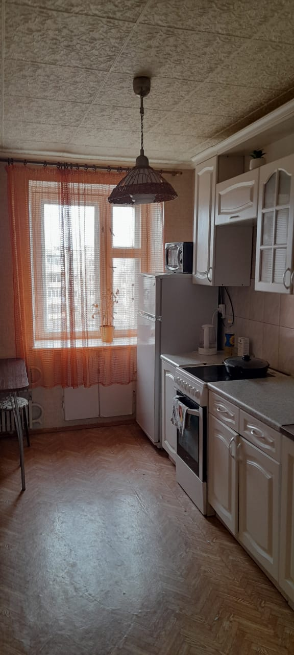
Финансовый управляющий
Голованова К.В. Новицкая Н.В.

